海西州本级网超供应商入驻及商品发布流程
供应商范围：参与海西州本级网上超市招募并成功入围的供应商。
操作流程：在政采云平台上完成供应商注册、审核入库、配置岗位、确认导入协议、发布网超商品等操作。（具体操作流程详见附件5、6。手册仅作为参考，操作流程请以实际页面为准。 ）
技术咨询电话：400-881-7190。

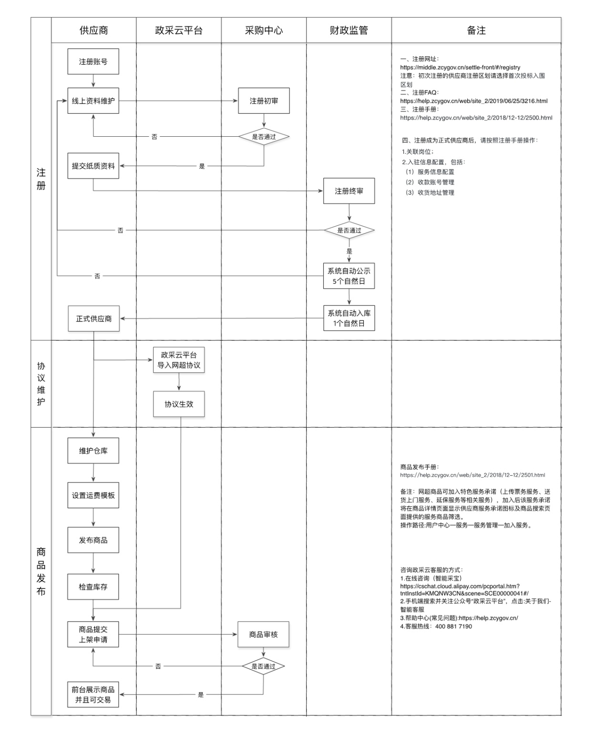
（以上流程图仅供参考。州本级以外其他区划，注册初审、终审、商品审核的工作需咨询当地财政/采购中心）

